辽宁机电进出口通讯

LNME MEMBERS POST
2021年 第6期（总第195期）
辽宁省机电产品进出口企业联合会主办 2021年6月5日

目 录
协会工作
我会第六期“走出去”外贸知识讲堂成功举办
市场分析
欧盟多国解封刺激经济复苏
政府传声
国务院部署多项举措支持小微企业个体工商户纾困和发展
辽沈频道
锦州—莫斯科别雷拉斯特”中欧班列开通
开拓市场
中国（深圳）跨境电商展览会 期待您的加入！
经贸频道
首届消博会圆满落幕
欧盟大幅上调今年经济增长预期

协会工作

我会第六期“走出去”外贸知识讲堂成功举办
2021年5月27日下午13:30，我会与辽宁隆裕展览服务有限公司共同举办的第六期“走出去”外贸讲堂正式开讲。讲堂继续采用腾讯视频会议直播的方式开展。本次讲堂的主题是出口信用保险及“代参展”新参展模式，此次讲堂共吸引了30余家省内行业重点企业参加。
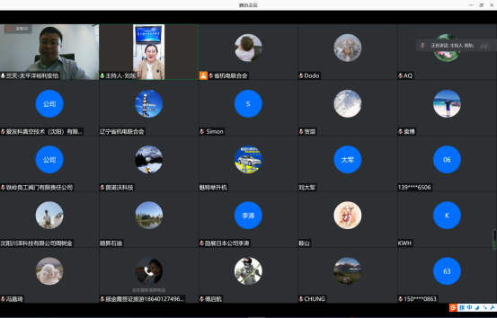
出口信用保险的主讲人是太平洋裕利安怡保险公司北中国区大区经理兰天先生，他为参会企业精准分析了自疫情发生以来，国内外经贸形势的发展趋势以及疫情所带来的影响，对世界和中国经济的进一步复苏进行了客观的预测，同时也提出了在后疫情时代企业所面临的新的风险。最后，兰天经理为参会企业介绍了口信用保险“太易保”的具体内容及优势，为后续外贸企业业务活动中的风险防范措施提供了新的选项。
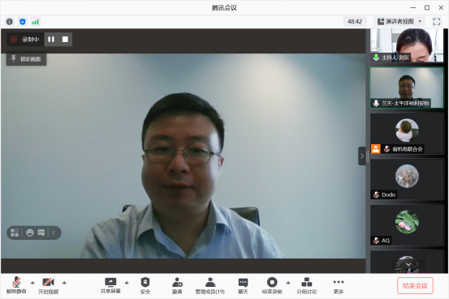

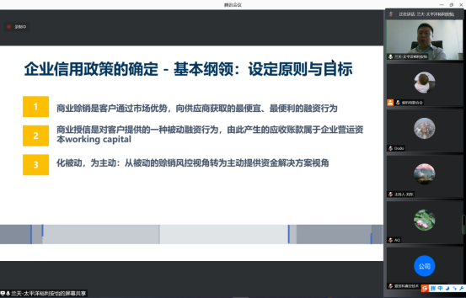
励展博览集团日本分公司海外销售课课长李涛先生是第二次作为讲师参与我会的讲堂活动。此次讲堂，李涛课长为我们深度分析了“代参展”模式的产生背景以及实际组展中取得的最新成果。“代参展”采用“线下实体展示+线上即时洽谈”的形式，可以发运展品，主办方帮助布展并提供翻译与设备，境外实体展会正常开放，线上洽谈系统和即时聊天软件同时使用，保证展前可以及时与潜在客户进行邀约洽谈，展期有实体展品可供日本客户现场查看，全方位最大程度保证工业类产品的各项参展要素，提高参展成效。
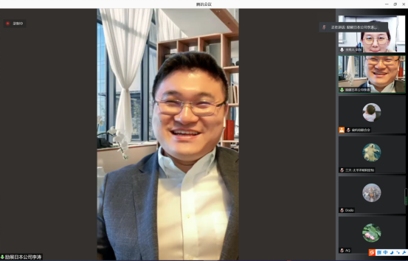
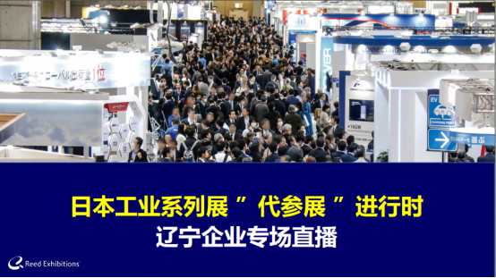
根据日本目前的形势，2021年10月6-8日的日本大阪机械要素展将继续采用代参展模式进行，作为辽宁省商务厅本年度重点展会之一，大阪机械要素展将是我省企业维护和开拓日本市场的最重要机会。
我会主办的外贸知识在线讲堂迄今已经举办了六期，受到了参与企业的广泛欢迎。讲堂活动旨在贯彻落实中央“稳外贸”工作精神，支持辽宁省外贸企业在后疫情时期通过多种方式开拓国际市场，防范国际经营贸易风险。讲堂活动将围绕外贸业务的诸多方面每月举办一次，为辽宁外贸企业提供常态化和专业化的服务。
期待您的更多支持与参与！

市场分析

欧盟多国解封刺激经济复苏

随着新冠疫苗接种速度加快和传统旅游旺季到来，多个欧盟国家进一步放松新冠肺炎疫情限制措施。欧盟日前同意，在夏季旅游季前，向来自疫情低风险国家及已接种疫苗的游客开放边境。专家分析指出，欧洲多国解封旨在促进经济复苏，但未来仍面临挑战和不确定性。
多国逐渐解封
随着新冠肺炎疫情出现缓解迹象，欧盟多国在5月份逐步放松限制措施：法国进入解除封闭隔离措施的第二阶段，德国柏林等多个州开始小幅实施解封，奥地利也放松了疫情限制措施，西班牙则在5月上旬就基本恢复正常的经济社会生活，在意大利、希腊、英国等地，博物馆、美术馆等文化设施也再次开放……
欧盟多国解封恰逢传统旅游旺季到来。分析认为，欧盟国家希望，通过取消限制措施、提供补贴、减税等方式，可以让游客回归，刺激消费，促进经济复苏。
据欧洲新闻台报道，截至5月20日，欧盟国家已接种了1.75亿剂疫苗，几乎30％的人口至少接种了一剂。美联社报道称，欧盟正在加紧制定“数字疫苗接种证书”。这将允许接种疫苗的欧盟居民在成员国之间自由流动。欧盟委员会还希望在夏季结束前为欧盟约70％的成年人接种疫苗。
中国人民大学欧盟研究中心主任王义桅在接受采访时表示，欧盟多国解封，受到疫苗接种速度加快鼓舞，希望放宽限制促进经济反弹。同时，欧盟国家还受到美国等国家量化宽松政策压力的影响，解封在某种程度上也是不得已而为之。
经济预期上调
欧盟委员会的春季预测报告显示，今年欧盟经济将增长4.2%，而欧元区将增长4.3%，与2月预测的3.7%和3.8%的增长率相比有所提升。
据路透社报道，5月27日，紧随25个欧盟国家，奥地利和波兰的议会批准了一项提高欧盟预算国家担保的法律。此举为欧盟在数周后开始为其经济复苏提供7500亿欧元的贷款铺平了道路。欧盟法律的批准将使欧盟委员会能够在6月中旬从市场上开始借入现金，未来几年以赠款和低息贷款的形式支付给所有欧盟国家。
为获得欧盟资金，每个国家的政府都必须提交一份资金使用计划。该计划必须符合欧盟商定的规则，即主要用于投资和改革，使各经济体为数字时代做好准备，并且不排放二氧化碳。一位欧盟委员会委员乐观表示，“新冠肺炎疫情的阴影正开始从欧洲经济中消散。”他还指出，经济增长将受到私人消费、投资和全球经济强劲增长对欧盟出口需求的推动。
王义桅指出，面对全球通货膨胀带来的巨大压力，欧洲需要采取类似的金融手段，并通过加大出口和贸易吸引投资，以此来刺激经济增长。
不确定性犹存
有外媒预测，到2022年底，所有欧盟国家都将恢复到危机前的水平，但不同国家的复苏速度并不一致。一位欧盟委员会委员不无担心地指出，只要疫情还笼罩欧洲，风险仍将居高不下。关于疫苗的长期有效性仍然存在疑问，消费者的支出意愿也可能被高估。
英国国际医生协会全科医生论坛主席普丽蒂·舒克拉指出，在一些地区，新冠病毒变种正在扩散，这些变种病毒传染性更强，开放措施可能会增加病毒传播风险。
“欧盟经济复苏的前景仍存变数。”王义桅指出，“欧盟在统筹资源、制定产业战略、投资相关竞争领域的能力还需进一步提升。此外，欧盟各国之间发展差距较大，许多政策还受制于多种法律条约、多层治理的结构和欧盟及各国的政府治理能力。”

政府传声

国务院部署多项举措支持小微企业个体工商户

纾困和发展
26日召开的国务院常务会议部署进一步支持小微企业个体工商户纾困和发展。会议明确，当前国内外环境复杂严峻，小微企业、个体工商户生产经营仍面临困难，要继续有针对性加强支持。
量大面广的小微企业和个体工商户是我国经济韧性、就业韧性的重要支撑。截至4月末，全国小微企业总数超过4400万户、个体工商户超过9500万户，成为我国就业主力军。此次会议从三方面部署多项举措，支持小微企业个体工商户纾困和发展——
一是进一步落实“六稳”“六保”政策，保持必要支持力度。落实落细减税降费措施。加大支持小微企业、个体工商户等的普惠金融力度，引导扩大信用贷款、首贷、中长期贷款、无还本续贷业务规模，推广随借随还贷款。研究将商业汇票承兑期限由1年缩短至6个月，减轻企业占款压力。
二是多措并举帮助小微企业、个体工商户应对上游原材料涨价影响。支持大型企业搭建重点行业产业链供需对接平台，用市场化办法引导供应链上下游稳定原材料供应和产销配套协作，做好保供稳价。打击囤积居奇、哄抬价格等行为。支持各地按规定对小微企业、个体工商户给予稳岗就业补贴。督促引导平台降低过高收费、抽成及新商户佣金和推介费比例。
三是加强公正监管。严格落实公平竞争审查制度，对各类市场主体一视同仁，清理废除歧视、妨碍各类市场主体参与市场经济活动的政策和法规。深入推进反垄断、反不正当竞争执法，依法查处具有优势地位的企业为抢占市场份额恶意补贴、低价倾销等行为。整治各种乱收费乱罚款。同时，做好基本保障兜底，推动个体工商户及灵活就业人员参加社保，放开在就业地参保的户籍限制，探索将灵活就业人员纳入工伤保险范围。
中国中小企业协会专职副会长马彬表示，小微企业发展离不开资金“活水”，去年以来，不少企业受疫情等因素影响，资金压力进一步加大。此次会议部署落实落细减税降费措施、加大普惠金融支持力度等，将有利于减轻小微企业资金压力，更好助力企业发展。
今年以来，部分大宗商品价格持续上涨，一些品种价格连创新高，让不少小微企业感到“压力山大”。
“大宗商品价格上涨，在一定程度上导致中下游制造业经营成本上升，影响行业效益。但随着价格信号对原材料生产流通的引导作用持续释放，大宗商品价格将逐步回归供求基本面。”国家发展改革委新闻发言人金贤东说。
今年以来，一系列扶持小微企业发展的政策相继落地。不久前，国家税务总局和中华全国工商业联合会联合开展“春雨润苗”专项行动，推出12项服务措施精准“滴灌”小微企业。
国家税务总局相关负责人表示，未来将进一步落实落细各项减税降费措施，打造“点线面结合、中长期兼顾”的助力小微企业发展模式，加强诉求收集快速响应、重点行业重点帮扶，帮助小微企业稳发展、行长远。

辽沈频道

锦州—莫斯科别雷拉斯特”中欧班列开通

5月28日，“锦州—莫斯科别雷拉斯特”中欧班列在锦州港站启程，该班列的开通将为“东北陆海新通道”沿线地方政府打造一条便捷、高效的多式联运出口通道。
近年来，依托“一带一路”倡议，锦州港相继开通了“俄罗斯—满洲里—锦州港”“俄罗斯伊尔库茨克—锦州港—广州”等中俄集装箱海铁联运班列。此次开通的“锦州—莫斯科别雷拉斯特”中欧班列，运载了总货值约1700万元的轿车（成套散件）、光纤光缆、日用百货等产品，预计耗时15天至20天后抵达俄罗斯最大的别雷拉斯特物流中心铁路场站，节省了近一半时间，有效降低了综合物流成本，为本地企业带来了实实在在的便利和效益。
据介绍，今年2月，锦州等六市（盟）共同组建的“东北陆海新通道”沿线地方政府协作联盟正式成立。在锦州港中转的货物，可以搭乘“锦州—海南（洋浦）”“中国·锦州—俄罗斯”等航线，更加快速地融入“一带一路”大动脉的循环。而“锦州—莫斯科别雷拉斯特”中欧班列开通后，锦州港将充分发挥锦州区位及航线网络优势，积极开拓运输市场，不断提升服务质量，全力组织双向货源，打造“东北陆海新通道”稳定高效的国际货物通道。

开拓市场

中国（深圳）跨境电商展览会 期待您的加入！

一、展会简介
展会名称 ：中国（深圳）跨境电商展览会
展会日期：2021 年 9 月 16 至 18 日（星期四至星期六）
开放时间：上午 9:00 – 下午 5:00
展会地点：深圳国际会展中心，中国深圳宝安区福海街道展城路 1 号
展会面积：120,000 平方米（预计）
展商数目：3,000 家 (预计)
主办单位：深圳市招商会展管理有限公司
法兰克福展览（深圳）有限公司
二、产品类别
1、制造商 / 供货商：
家居日用消费品、节庆用品 / 圣诞用品、消费电子及家用电器、鞋服箱包、综合体育用品、五金户外花园、大健康医疗护理、宠物用品、建材家饰、美容美发、美妆个护、食品 /保健品等；
2、跨境服务商 / 产品
信息咨询、物流存储、供应链、代运营、跨境营销、运营管理系统、支付平台、教育培训、人才招聘、保险、知识产权、法律咨询、商标注册等；
3、电商平台 / 媒体
B2B/B2C 跨境电商平台、海内外零售电商、跨境电商产业园区 / 综试区、招商政策/项目推荐、投资环境展示、直播平台 / 设备 / 配套部件、大数据、人工智能和云计算、跨境电商协会、独立站、专业媒体等。
三、观众类别
跨境电商平台自采、跨境电商平台卖家、跨境电商综合试验区、品牌商及代理分销商、传统 B2B 进出口贸易商、境外采购商国内代理、线下实体店零售商、跨境电商供应链服务企业、行业协会。
四、同期活动
中国深圳跨境电商发展峰会
IEBE 互联网零售新增长解痛峰会
IEBE 跨境电商新增长解痛峰会
国际质量合规性打造跨境电商新通途
五、联系我们
联系地址：沈阳市沈河区青年北大街51号银河国际A座1502室
联系人：郭靖，联系电话：024-22525665-807

经贸频道

首届消博会圆满落幕

“一展汇全球”的首届中国国际消费品博览会昨天在海南海口圆满落幕。这场汇集了国内外1505家企业的2628个消费精品品牌竞相展示、130余场配套活动和93场发布活动的盛会让海南格外耀眼。
作为中国首个以消费精品为主题的国家级展会，消博会已与广交会、服贸会和进博会一道，成为中国主动与世界分享发展机遇的国家级“会展矩阵”，成为中国对外开放的重要公共服务平台。据首届消博会组委会昨天公布的数据，首届消博会共吸引了来自70个国家和地区的1505家企业的2628个品牌参展。参展人数也超过预期，包括超过3万名各类采购商和专业观众、超过24万人次观众进场。
一系列重磅合作意向在展会期间达成，比如爱丁顿洋酒签署了高达1亿元人民币的年度意向订单；汉斯游艇售出两艘游艇，售价分别为500多万元和700多万元。此外，首届消博会期间设立的精品直播间，观看人数达1600多万，总引导成交额6800万元，总引导成交件数超过96万件。京东、考拉、洋葱、全球精品（海口）免税城等大型跨境电商平台纷纷在消博会现场举办专场活动，连接全球知名品牌。

欧盟大幅上调今年经济增长预期

欧盟委员会12日发布的最新经济展望报告称，新冠疫苗接种率的提高和多国逐步放松防疫限制措施，正使欧盟成员国经济强劲反弹。报告预计，2021年欧盟27个成员国的经济增长率为4.2％，欧元区19个国家的经济增长率为4.3％。2022年欧盟和欧元区预计均将实现4.4％的增长。今年2月中旬，该委员会曾预测欧盟经济将走弱，此次预测各个数据均大幅提升。其中西班牙在2021年至2022年间的经济涨幅将是欧盟国家中最大的，涨幅分别为5.9%和6.8%。2020年，欧盟经济收缩了6.1%，欧元区经济收缩了6.6%。
欧盟委员会表示，“增长是由私人消费、投资以及不断增强的全球经济对欧盟出口的需求增加所驱动的。”预计到2022年，与经济产出相关的公共投资将达到十年来的最高水平。欧盟的新冠重建基金是最大的推动力。
德国电视一台12日的报道强调，目前欧盟经济复苏还存在两大风险。首先，欧元区国家的债务比率将在2021年升至新高，超过总经济产出的102％。去年欧元区国家债务总额已达到总经济产出的100％。希腊仍然是赤字最高的国家，预计今年债务总额将占其国内生产总值的208.8％，排在第二位的是意大利，这一比例为160％。
其次，欧盟失业率将在2021年达到顶峰。预计2021年欧盟的失业率为7.6%，2022年为7%。劳动力市场状况将在2022年缓解，但失业率仍不会回到疫情前水平。

辽宁省机电产品进出口企业联合会

主编：孔维华 责任编辑：刘大军
地址：辽宁省沈阳市沈河区青年北大街51号 邮编：110013 网址：www.lnmea.com
电话：024-22525665 传真：024-22532121 电子信箱：ldj@lnme.com.

